
АДМИНИСТРАЦИЯ ГОРОДА НОРИЛЬСКА
КРАСНОЯРСКОГО КРАЯ

ПОСТАНОВЛЕНИЕ

16.07.2014 г. Норильск № 418

О внесении изменения в постановление Главы Администрации города Норильска
от 07.11.2008 № 2094

С целью повышения качества реализации образовательных программ в муниципальных образовательных учреждениях муниципального образования город Норильск, на основании протокола совещания при Главе города Норильска
от 17.04.2014 № 22
ПОСТАНОВЛЯЮ:

1. Внести в постановление Главы Администрации города Норильска от 07.11.2008 № 2094 «Об утверждении графика определения погодных условий для установления возможности непосещения занятий обучающимися муниципальных образовательных учреждений муниципального образования город Норильск по усмотрению родителей (законных представителей)» (далее – Постановление) следующее изменение:
1.1. График определения погодных условий для установления возможности непосещения занятий обучающимися муниципальных образовательных учреждений муниципального образования город Норильск по усмотрению родителей (законных представителей), утвержденный Постановлением, изложить в редакции согласно приложению к настоящему постановлению.
2. Опубликовать настоящее постановление в газете «Заполярная правда» и разместить его на официальном сайте муниципального образования город Норильск.

Руководитель Администрации города Норильска Е.Ю. Поздняков

Приложение
к постановлению Администрации
города Норильска
от 16.07.2014 №418

УТВЕРЖДЕН
постановлением Главы Администрации города Норильска
от 07.11.2008 № 2094

График определения погодных условий для установления возможности непосещения занятий обучающимися муниципальных образовательных
учреждений муниципального образования город Норильск по усмотрению родителей (законных представителей)

скорость ветра, м/с
^{I}
^{II}
^{III}
^{IV}

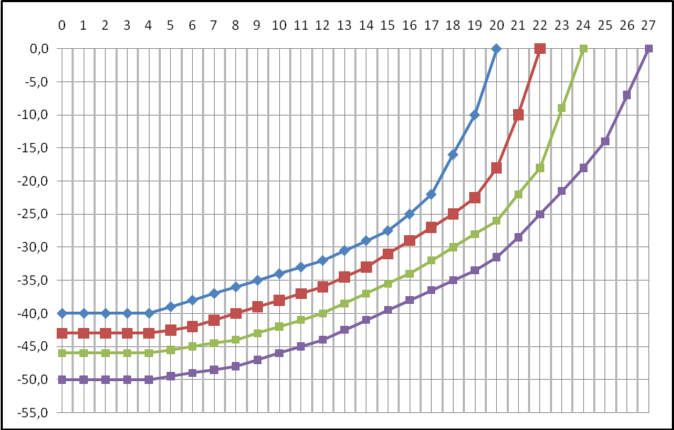
Температура воздуха, С°

I | II | III | IV
1 – 4 классы | 1 – 6 классы | 1 – 8 классы | 1 – 11 классы

Время передачи и выхода в эфир информации о возможности непосещения занятий обучающимися муниципальных образовательных учреждений муниципального образования город Норильск по усмотрению родителей (законных представителей)

Для 1 смены | Для 2 смены
07.00 – 07.15 | 12.00 – 12.15

